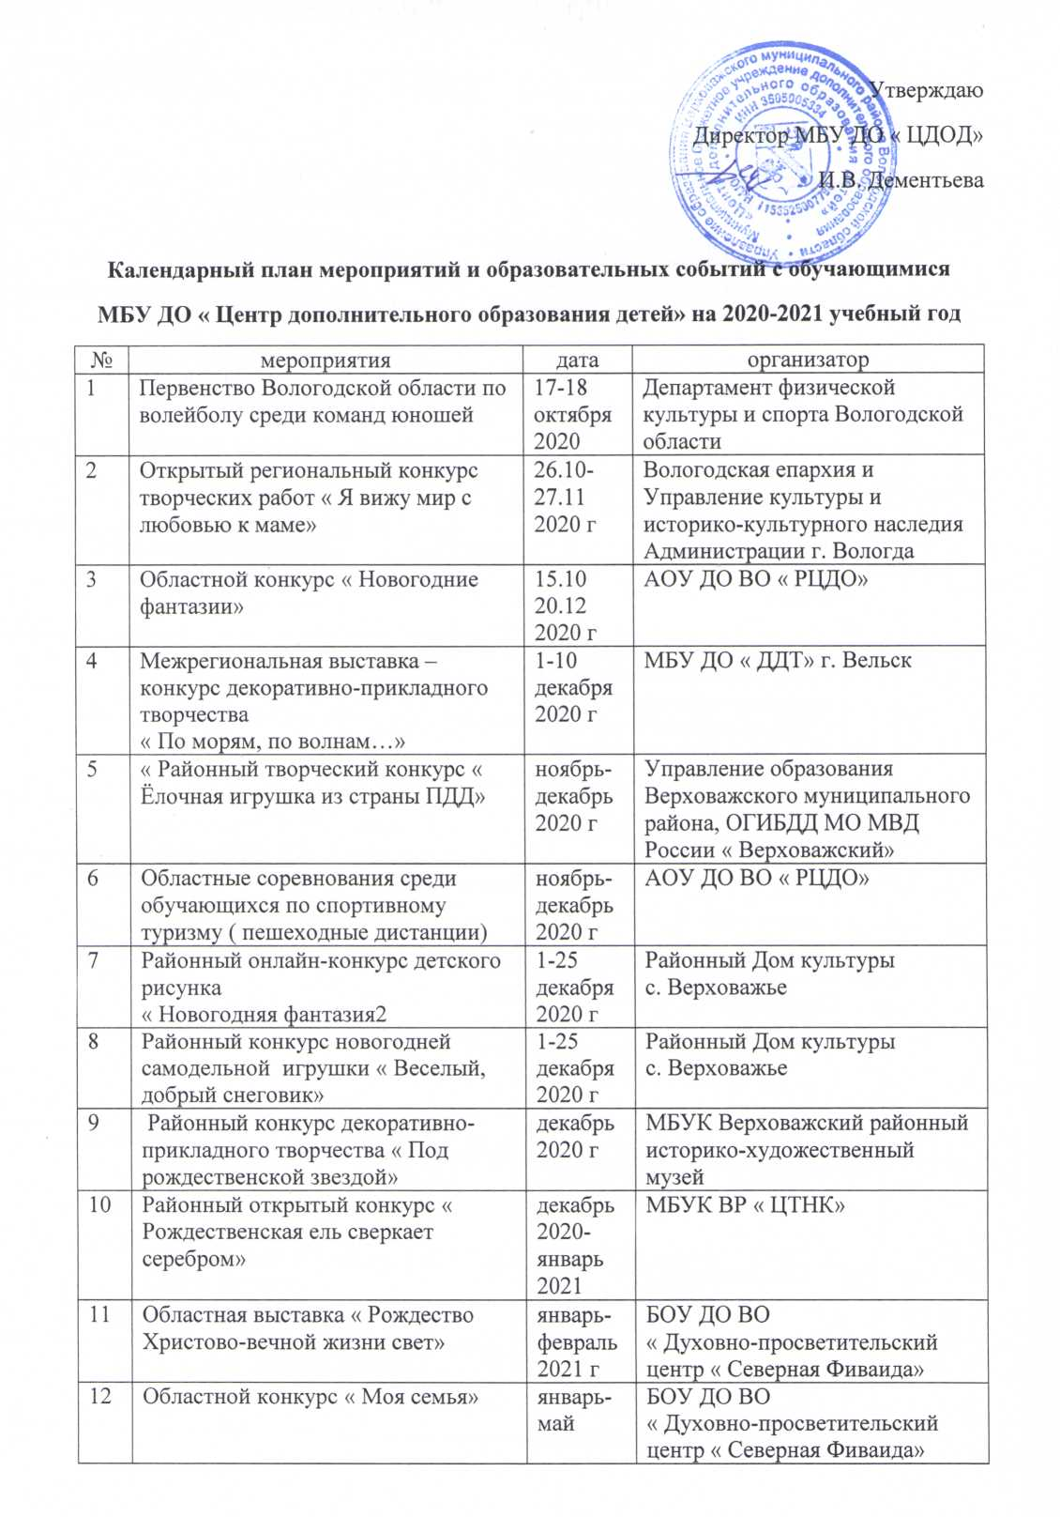

13 | Областные соревнования по мини-футболу ( футзалу) среди команд общеобразовательных организаций в рамках общероссийского проекта  « Мини-футбол в школу» | январь | Региональная федерация футбола,  СШОР « Витязь
14 | Областной очно-заочный конкурс « Детский компьютерный проект» | декабрь-январь | АОУ ДО ВО « Детский оздоровительно-образовательный центр « Лесная сказка»  БОУ ВО « Вологодский многопрофильный лицей ( ОЦ « Импульс»
15 | Областные соревнования по лыжным гонкам памяти ветерана спорта Н.И. Рюмина | декабрь | ЦСП,  федерация
16 | Районные соревнования по лыжным гонкам | январь | Комитет по физической культуре и спорту Верховажского района
17 | Кубок Вологодской области по лыжным гонкам среди сборных команд муниципальных образований « Рождественская гонка 2021» памяти М.О. Чежиной | январь | ЦСП,  федерация
18 | Областные соревнования по лыжным гонкам | февраль | ДОВО,  федерация
19 | Районные соревнования по лыжным гонкам « Юный лыжник» | февраль | Комитет по физической культуре и спорту Верховажского района
20 | Региональный этап Всероссийских соревнований по лыжным гонкам среди обучающихся общеобразовательных учреждений на призы газеты « Пионерская правда» | февраль | АОУ ДО ВО « РЦДО»
21 | Районные соревнования по биатлону | февраль | Комитет по физической культуре и спорту Верховажского района
22 | Всероссийская массовая лыжная гонка « Лыжня России» | февраль | Комитет по физической культуре и спорту Верховажского района
23 | Лично-командное первенство Вологодской области по лыжным гонкам « Кубок малыша» | февраль | ЦСП  федерация
24 | Районные соревнования по волейболу | март | Комитет по физической культуре и спорту Верховажского района
25 | Региональный этап Всероссийских соревнований по волейболу « Серебряный мяч» | март | Департамент физической культуры и спорта Вологодской области
26 | Областной конкурс « Лес в творчестве юных» | март-май | АОУ ДО ВО « РЦДО»
27 | Областной фестиваль лыжного спорта, личное первенство Вологодской области по лыжному марафону « Сямженский марафон» | март | Региональная федерация лыжного спорта,  СШОР « Витязь
28 | Чемпионат Вологодской области по биатлону на призы Олимпийского чемпиона ЗМС СССР А.Н. Алябьева | март | ЦСП,  Региональная федерация биатлона
29 | Кубок Вологодской области по лыжным гонкам среди сборных команд муниципальных образований, V этап Личный чемпионат и первенство Вологодской области по лыжному марафону | март | ЦСП,  федерация
30 | Областная заочная викторина по фольклору и этнографии « Бабушкины науки» | март | БОУ ДО ВО « Школа традиционной народной культуры»
31 | Областной этап Всероссийских соревнований обучающихся образовательных организаций « Школа безопасности» | май | АОУ ДО ВО « РЦДО»
32 | Областные соревнования по спортивному ориентированию | май | ЦСП  федерация
33 | Сметанинский марафон | июнь | СШОР « Витязь  федерация  ОМСУ
34 | Кубок ВО по спортивному туризму на пешеходных дистанциях | август | ЦСП  федерация
35 | Всероссийская акция « Уличный красава» ( региональный и межрегиональный этап) | сентябрь | СШОР « Витязь  федерация
36 | Всероссийский день бега « Кросс наций» | сентябрь | СШОР « Витязь  ОМСУ
37 | Чемпионат и первенство ВО по биатлону « Золотая осень» на призы Олимпийского чемпиона ЗМС СССР А.Н. Алябьева | сентябрь | ЦСП  федерация

